TRƯỜNG ĐẠI HỌC SƯ PHẠM KỸ THUẬT TP.HCM

KHOA CÔNG NGHỆ THÔNG TIN

🙞🕮🙜



**BÁO CÁO CUỐI KỲ**

**MÔN HỆ QUẢN TRỊ CƠ SỞ DỮ LIỆU**

**ĐỀ TÀI:**

**QUẢN LÝ NHÂN SỰ CÂU LẠC BỘ BÓNG ĐÁ**

**GVHD: Nguyễn Thành Sơn**

**Sinh viên thực hiện:**

**Nguyễn Bá Đạt 14110033**

**Trương Thanh Quang 14110161**

TP.HCM tháng 12 năm 2016

**1.** **Mô tả đề tài.** 4

**2.** **Diagram** 6

**3.** **Mô tả cấu trúc các bảng** 7

**4.** **Mô tả các ràng buộc** 7

4.1. Trigger. 7

4.1.1. Các lứa tuổi phải khác nhau 7

4.1.2. Ngày kết thúc hợp đồng phải diễn ra sau ngày bắt đầu hợp đồng 8

4.1.3. Tiền tài trợ tối thiểu là 1000000 đồng. 9

4.1.4. Mỗi đội chỉ được phép tối đa 12 cầu thủ 10

4.1.5. Mỗi cầu thủ chỉ được thi đấu cho đội bóng nào có lứa tuổi bằng hoặc lớn hơn tuổi của cầu thủ. 10

4.1.6. Mỗi đội bóng chỉ được một huấn luyện viên dẫn dắt trong một giai đoạn, không được 2 huấn luyện viên. 11

4.1.7. Một HLV chỉ được dẫn dắt 1 đội trong 1 thời gian, không được ký hợp đồng với nhiều đội cùng một lúc. 12

4.1.8. Trợ lí đang tham gia công tác ở đội bóng này không được tham gia công tác đội bóng khác. 13

4.2. Function 14

4.2.1. Function vô hướng 14

4.2.1.1. Nhập vào mã đội in ra lứa tuổi của mã đội đó. 14

4.2.1.2. Nhập vào ngày, in ra mùa giải của ngày đó 14

4.2.1.3. Nhập vào Mã đội, Ngày trả về lương cầu thủ tại thời điểm đấy. 15

4.2.1.4. Nhập vào mã đội và ngày, in ra số lượng cầu thủ tại thời điểm đó. 16

4.2.1.5. Xuất ra chuỗi thông báo Đội bóng có nguồn tài trợ như thế nào. 16

4.2.1.6. Nhập vào mã ban huấn luyện, in ra tên người huấn luyện đó. 17

4.2.1.7. Nhập vào Mã cầu thủ in ra vị trí sở trường của cầu thủ 17

4.2.2. Fuction Trả về bảng 17

4.2.2.1. Nhập vào số tuổi trả về bảng danh sách các cầu thủ nhỏ hơn tuổi vừa nhập. 17

4.2.2.2. Danh sách số tuổi cầu thủ theo mã đội. 18

4.2.2.3. Nhập vào ngày, in ra tất cả các mùa giải diễn ra từ thời gian nhập vào đấy 19

4.2.2.4. Danh sách các cầu thủ cùng vị trí sở trường. 20

4.2.2.5. Danh sách các nhà tài trợ còn thời hạn hợp đồng. 21

4.2.2.6. Danh sách các cầu thủ sắp hết hạn hợp đồng. 21

4.2.2.7. Danh sách lương ban huấn luyện 22

4.2.2.8. Liệt kê danh sách cầu thủ theo mùa giải. 22

4.2.2.9. Liệt kê danh sách nhân viên của một đội bóng. 23

4.2.2.10. Danh sách các cầu thủ mới gia nhập câu lạc bộ tính theo mùa giải. 24

4.2.2.11. Danh sách lương và ngày còn lại của những cầu thủ sắp hết hạn hợp đồng 25

4.3. Store procedure 26

4.3.1. Tìm kiếm cầu thủ theo kí tự 26

4.3.2. Tính tổng sổ tiền của mỗi nhà tài trợ tài trợ cho một đội bóng tại thời điểm nhập vào. 27

4.3.3. Store procedure thêm cầu thủ. 27

4.3.4. Store procedure Xóa cầu thủ: 28

4.3.5. Store procedure Cập nhật thông tin cầu thủ. 28

4.3.6. Store procedure Tính lương trung bình các cầu thủ trong một đội. 29

4.4. Index. 29

4.4.1. Tạo chỉ mục duy nhất trên cột tên vị trí của bảng vị trí 29

4.4.2. Tạo index nonclustered không sắp xếp. 29

4.4.3. Tạo fulltext index tiềm kiếm theo mã và tên. 30

4.4.4. Tạo full-index sử dụng free-index 30

4.4.5. Tạo free-index sử dụng contains. 30

4.4.6. Tạo một store procedure sử dụng containstable của full-text để tìm kiếm. 31

4.4.7. Tạo store procedure sử dụng freetexttable của full-text để tìm kiểu 31

4.5. Phân quyền. 32

4.5.1. Quyền được phép xem trên tất cả các bảng. 32

4.5.2. Quyền chỉ được phép xem và cập nhật, không được xóa hay thêm. 32

4.5.3. Quyền chỉ được thao tác tất cả trên bảng tuổi và chia sẻ quyền mình cho người khác. 33

4.5.4. Quyền được phép thao tác tất cả trên cơ sở dữ liệu. 33

4.5.5. Quyền chỉ dược xem trên bảng nhà tài trợ 33

4.5.6. Quyền thao tác tất cả các bản nhưng không được xóa trên các bảng hợp đồng. 33

1. **Mô tả đề tài.**

Trong thời đại hiện nay, bóng đá là một món ăn tinh thần không chỉ với người dân việt nam mà còn tất cả mọi người trên thế giới. Với sự phát triển của thời đại hiện nay, hàng loạt câu lạc bộ đội bóng lớn ra đời nhằm đáp ứng nhu cầu của người hâm mộ. Chính vì lý do đó 2 thành viên nhóm em quyết định chọn đề tài “Quản lý nhân sự một câu lạc bộ bóng đá”.

Một câu lạc bộ có thể quản lý rất nhiều đội bóng, các đội bón có một mã và một lứa tuổi riêng biệt. Đội bóng có rất nhiều cầu thủ, mỗi cầu thủ có mã phân biệt và có một vị trí sở trường và có thể đá cho rất nhiều đội bóng trong câu lạc bộ đó thông qua bản hợp đồng giữa đội bóng và cầu thủ. Mỗi ban huấn luyện có một mã để phân biệt cũng như có một mã loại riêng để phân biệt vai trò cụ thể của từng người.Một người trong ban huấn luyện có thể làm việc với rất nhiều đội bóng khác nhau, cũng như đội bóng có thể có nhiều ban huấn luyện làm việc thông qua hợp đồng đội bóng với ban huấn luyện.

Các nhà tài trợ có mã phân biệt và tài trợ cho một hoặc nhiều đội bóng thông qua hợp đồng giữa nhà tài trợ đội bóng.

Yêu cầu:

* Lưu trữ các thông tin liên quan đến:
* Đội bóng: các thông tin liên quan bao gồm mã đội, tên đội, ngày thành lập cũng như mã lứa tuổi của đội bóng.
* Tuổi: gồm mã tuổi, số tuổi của mã tuổi đấy.
* Nhà tài trợ: gồm các thông tin về mã, tên, địa chỉ, số điện thoại của nhà tài trợ tương ứng.
* Loại ban huấn luyện: Gồm các thông tin về mã và tên loại huấn luyện.
* Cầu thủ: Các thông tin liên qua tới Mã, tên, ngày sinh, địa chỉ, chiều cao, cân nặng, mã vị trí thi đấu.
* Vị trí: Gồm các thông tin về mã, tên vị trí thi đấu.
* Ban huấn luyện: Các thông tin gồm mã, tên, ngày sinh, địa chỉ, mã loại ban huấn luyện.
* Các bảng hợp đồng: lưu trữ các thông tin liên quan đến các mã, ngày kí kết cũng như ngày kết thúc hợp đồng, số tiền tài trợ cũng như lương các ban huấn luyện, cầu thủ.
* Tra cứu:
* Tra cứu thông tin của cầu thủ, ban huấn luyện, nhà tài trợ thông quả mã cầu thủ hoặc tên tương ứng. Tra cứu thông tin các bản hợp đồng thông qua các mã.
* Tính toán:
* Tính toàn tổng tiền tài trợ.
* Tính toán lương cầu thủ, ban huấn luyện.
* Kết xuất:
* Thống kê số lượng cầu thủ trong đội.
* Thống kê số lượng cầu thủ sắp hết hạn hợp đồng.

1. 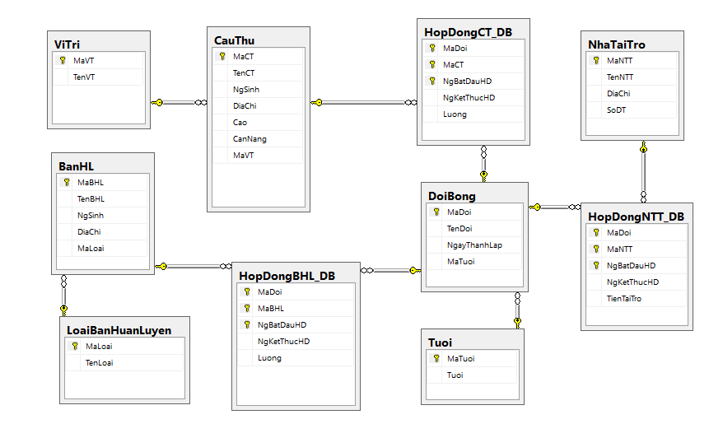**Diagram**
2. **Mô tả cấu trúc các bảng**

BanHL(MaBHL, TenBHL, NgSinh, DiaChi, MaLoai)

ViTri (MaVT, TenVT)

CauThu(MaCT, TenCT, NgSinh, DiaChi, Cao, CanNang, MaVT)

Tuoi(MaTuoi, Tuoi)

DoiBong(MaDoi, TenDoi, NgThanhLap, MaTuoi)

HopDongHLV_DB(MaDoi, MaBHL, NgBatDauHD, NgKetThucHD, Luong)

HopDongTL_DB(MaDoi, MaCT, NgBatDauHD, NgKetThucHD, Luong)

NhaTaiTro(MaNTT, TenNTT, DiaChi, SoDT)

HopDongNTT_DB(MaDoi, MaNTT, NgBatDauHD, NgKetThucHD, TienTaiTro)

LoaiBanHuanLuyen(MaLoai, TenLoai)

1. **Mô tả các ràng buộc**
   1. Trigger.
      1. Các lứa tuổi phải khác nhau

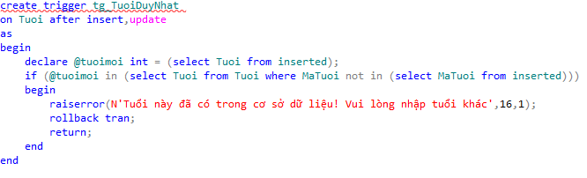Câu lệnh tạo:

Giải thích: Tạo ra một trigger với tên gọi là tg_TuoiDuyNhat.

Sau đó khai báo một biến tuoimoi lấy dữ liệu từ Tuoi từ bảng inserted( bảng dữ liệu mà mình nhập). Tiếp theo kiểm tra tuổi bừa mới nhập vào với dữ liệu trong bảng tuổi đã có trong cơ sở dữ liệu nhưng không tính MaTuoi vừa mới nhập vào. Nếu tuổi mới nhập chưa có cho phép insert vào còn có thì thông báo lỗi và không cho chèn bằng câu lệnh **rollback tran**.

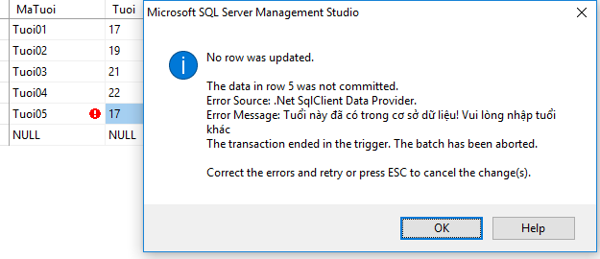Kết quả thực thi:

* + 1. Ngày kết thúc hợp đồng phải diễn ra sau ngày bắt đầu hợp đồng

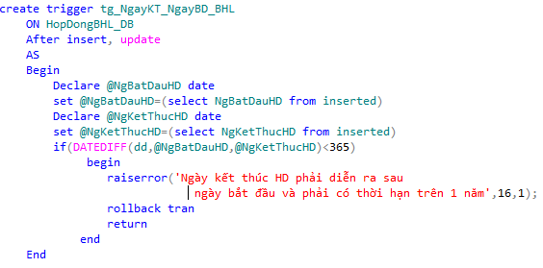Câu lệnh tạo:

Giải thích: Tạo một trigger với tên gọi tg_NgayKT_NgyBD_BHL trên bảng HopDongBHL_DB.

Sau đó tạo hai biến NgBatDauHD và NgKetThucHD và truyền dữ liệu mới nhập từ bàn phím. Tiến hành kiểm tra bằng cách sử dụng hàm trừ ngày **DATEDIFF** với 3 thông số:

Dd: cho ra số ngày của phép trừ.

@NgayBatDauHD: là ngày trừ.

@NgayKetThucHD: là ngày bị trừ

Tiến hành so sánh kết quả vừa trừ với 365, nếu nhỏ hơn thì thông báo lỗi và không cho chèn vào với câu lệnh **rollback tran**

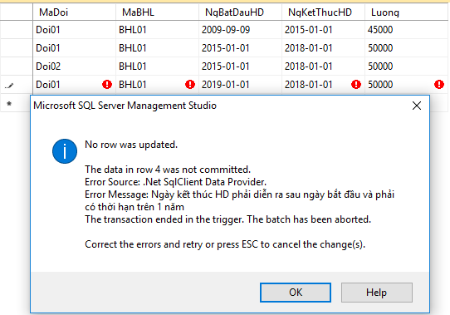Kết quả:

* + 1. Tiền tài trợ tối thiểu là 1000000 đồng.

Câu lệnh:

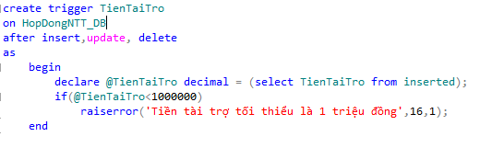Giải thích: Tạo một trigger với tên là TienTaiTro trên bảng HopDongNTT_DB.

Sau đó khai báo biến TienTaiTro lấy dữ liệu trên cột TienTaiTro trong bảng dữ liệu nhập, kiểm tra dữ liệu nhập vào nếu số tiền tài trợ mà nhỏ hơn 1000000 thì thông báo lỗi.

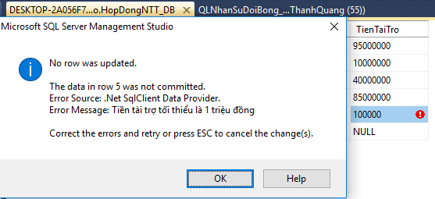Kết quả:

* + 1. Mỗi đội chỉ được phép tối đa 12 cầu thủ

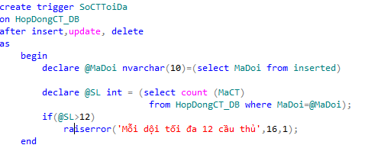Câu lệnh tạo:

Giải thích: tạo một trigger với tên SoCTToiDa trên bảng HopDongCT_DB.

Sau đó khai báo biến MaDoi lấy dữ liệu nhập ở cột MaDoi, tiếp tục khai báo một biến SL để đếm tất cả các cầu thủ theo MaCT trong bảng HopDongCT_DB theo mã đội vừa nhập vào. So sánh Số lượng cầu thủ vừa đếm được với 12 nếu lớn hơn thông báo lỗi.

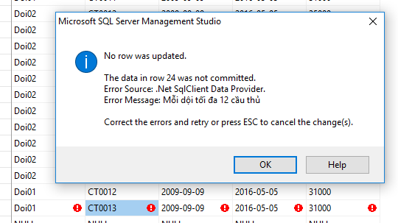Kết quả thực thi:

* + 1. Mỗi cầu thủ chỉ được thi đấu cho đội bóng nào có lứa tuổi bằng hoặc lớn hơn tuổi của cầu thủ.

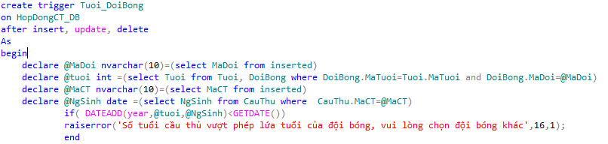Câu lệnh tạo trigger:

Giải thích: tạo trigger trên bảng hợp đồng cầu thủ để kiểm tra tuổi của cầu thủ có hợp lệ so với lứa tuổi của đội bóng.

Kết quả thực thi:

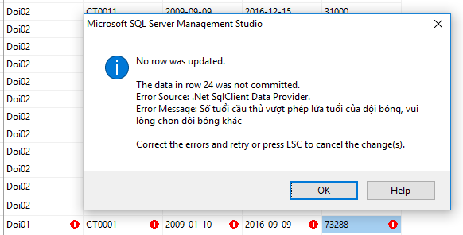 Đội 1 đăng ký các cầu thủ có lứa tuổi 17. Đăng kí cầu thủ 20 tuổi vào đội bóng kết quả như hình:

* + 1. Mỗi đội bóng chỉ được một huấn luyện viên dẫn dắt trong một giai đoạn, không được 2 huấn luyện viên.

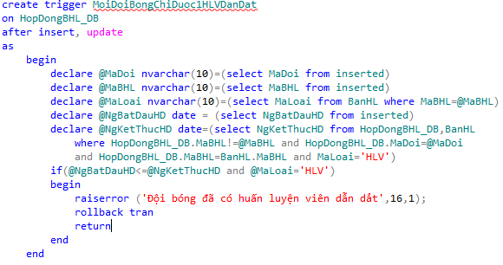Câu lệnh tạo trigger:

Giải thích: Tạo một trigger ràng buộc số huấn luyện viên được dẫn dắt đội bóng, dựa trên mã đội mã ban huấn luyện có loại là huấn luyện viên sử dụng ngày bắt đầu và kết thúc hợp đồng giữa họ và đội bóng.

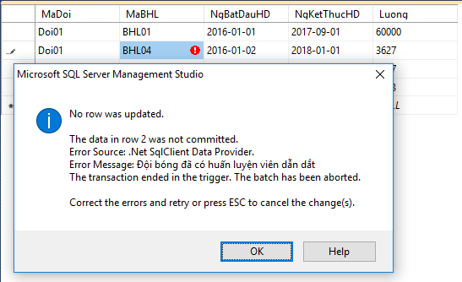 Kết quả thực thi:

* + 1. Một HLV chỉ được dẫn dắt 1 đội trong 1 thời gian, không được ký hợp đồng với nhiều đội cùng một lúc.

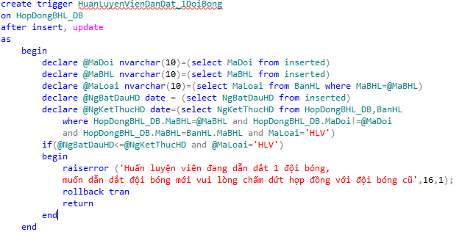Câu lệnh tạo trigger:

Giải thích: Tạo một trigger để kiểm tra số lượng đội bóng mà huấn luyện viên dẫn dắt. Mỗi huấn luyện viên chỉ được dẫn dắt tối đa 1 đội bóng trong thời gian còn hợp đồng, nếu vượt quá 1 thông báo lỗi ra màn hình.

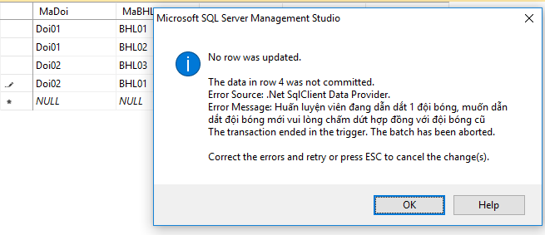Kết quả thực thi:

* + 1. Trợ lí đang tham gia công tác ở đội bóng này không được tham gia công tác đội bóng khác.

Câu lệnh tạo trigger:

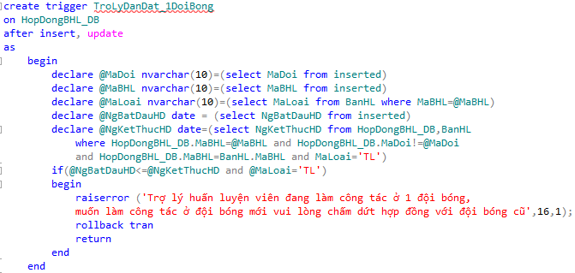Giải thích: Tạo trigger kiểm tra xem có trợ lý huấn luyện viên nào còn thời hạn hợp đồng với đội bóng này mà tham gia công tác vào một đội bóng khác hay không nếu có thông báo lỗi.

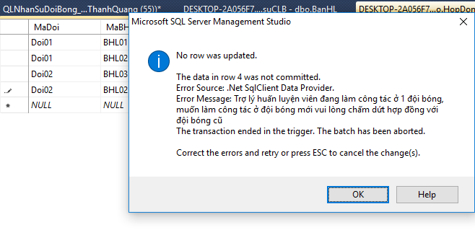Kết quả thực thi:

* 1. Function
     1. Function vô hướng
        1. Nhập vào mã đội in ra lứa tuổi của mã đội đó.

Câu lệnh tạo function:

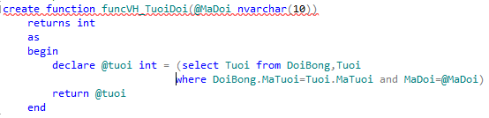 Giải thích: Tạo một function có tên funcVH_TuoiDoi truyền vào biến MaDoi, trả về kiểu int.

Sau đó khai báo một biến tuoi kiểu int lấy dữ liệu tuoi lấy dữ liệu từ cột Tuoi trong bảng Tuoi liên kết với bảng DoiBong. Cuối cùng trả về tuoi ra.

Kết quả:

 Câu lệnh thực hiện và kết quả tương ứng.

* + - 1. Nhập vào ngày, in ra mùa giải của ngày đó

Ghi chú: Mùa giải bắt đầu từ tháng 9 năm này và kết thúc vào tháng 9 năm sau.

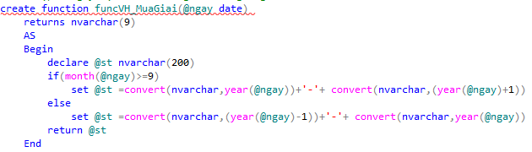Câu lệnh tạo:

Giải thích: Tạo một function với tên gọi funcVH_MuaGiai truyền vào một ngày.

Sau đó khai báo một biến st, sử dụng hàm **month** để so sánh tháng vừa nhập có lớn hơn 9, nếu đúng thì sử dụng hàm **convert** để chuyển định dạng về (năm 1-năm 2)

Năm 1 bắt đầu từ năm mà người dùng nhập vào, năm 2 sẽ là năm tiếp theo bằng cách sử dụng hàm **year**  để lấy năm cộng cho 1.

Nếu sai thì ngược lại. Năm 1 sẽ là năm nhập trừ cho 1 và năm 2 sẽ là năm của người dùng nhập.

Sau đó trả về giá trị st.

Kết quả:

 Câu lệnh gọi và kết quả thực thi:

* + - 1. Nhập vào Mã đội, Ngày trả về lương cầu thủ tại thời điểm đấy.

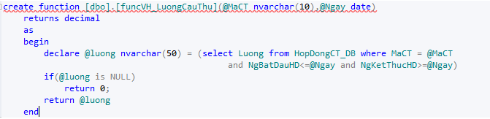Câu lệnh tạo function:

Giải thích: Tạo một function với tên funcVH_LuongCauThu trả về kiểu decimal.

Sau đó khai báo một biến lương lấy dữ liệu từ cột Luong trên bảng HopDongCT_DB, Với điều kiện MaCT và Ngày được lấy từ MaCT, Ngày mới nhập vào. Kiểm tra nếu dữ liệu trên cột lương trống thì trả về 0, còn có dữ liệu thì trả về số tiền mà cầu thủ đó nhận được.

 Kết quả thực thi:

* + - 1. Nhập vào mã đội và ngày, in ra số lượng cầu thủ tại thời điểm đó.

Câu lệnh tạo function:

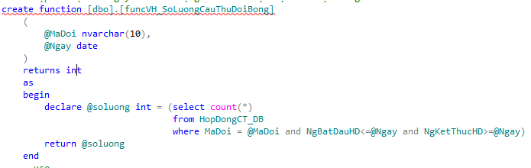

Giải thích: Tạo function với tên funcVh_SoLuongCauThuDoiBong trả về kiểu số nguyên.

Truyền dữ liệu vào 2 biến MaDoi và Ngay, tiếp tục khai báo biến soluong để tính số cầu thủ trong bảng HopDongCT_DB dựa vào MaDoi, và Ngay vừa truyền vào. Kết quả trả về số lượng cầu thủ của đội tại thời điểm đó.

Kết quả thực thi:

* + - 1. Xuất ra chuỗi thông báo Đội bóng có nguồn tài trợ như thế nào.

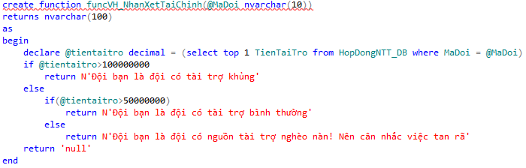Câu lệnh tạo function.

Giải thích: Tạo một function có tên funcVH_NhanXetTaiChinh truyền MaDoi vào.

Sau đó khai báo biến tientaitro lấy dữ liệu cột tiền tài trợ trên bảng HopDongNTT_DB với điều kiện phải lấy đúng cột TienTaiTro của MaDoi vừa được truyền vào.

Kết quả thực thi:

* + - 1. Nhập vào mã ban huấn luyện, in ra tên người huấn luyện đó.

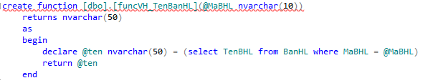Câu lệnh tạo function.

Giải thích: Tạo một function có tên funcVH_TenBanHL truyền vào MaBHL.

Sau đó khai báo biến ten lấy từ bảng BanHL cột TenBHL với điều kiện mã vừa nhập vào phải có trong cơ sở dữ liệu. Trả về giá trị tên

Kết quả thực thi:

* + - 1. Nhập vào Mã cầu thủ in ra vị trí sở trường của cầu thủ

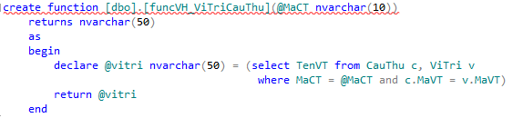Câu lệnh tạo function:

Giải thích: Tạo một function vowisteen funcVH_ViTriCauThu truyền vào MaCT.

Sau đó khai báo biến vitri lấy dữ liệu từ 2 bảng CauThu và ViTri với điều kiện mã cầu thủ nhập vào đã được tạo trên cơ sở dữ liệu, trả về tên vị trí cầu thủ thi đấu.

Kết quả thực thi:

* + 1. Fuction Trả về bảng
       1. Nhập vào số tuổi trả về bảng danh sách các cầu thủ nhỏ hơn tuổi vừa nhập.

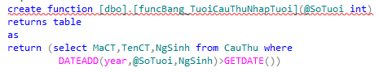Câu lệnh tạo function:

Giải thích: Tạo một function với tên gọi funcbang_TuoiCauThuNhapTuoi truyền vào số tuổi.

Sau đó dử dụng hàm cộng ngày DATEADD với 3 thông số:

Year: nghĩa là sẽ thêm vào năm

@SoTuoi: cộng thêm số tuổi vừa nhập vào năm

NgSinh: Ngày sinh của cầu thủ và sẽ được cộng thêm số tuổi vừa nhập vào năm của ngày sinh. Đem so sánh với thời điểm hiện tại.

Kết quả trả về bảng danh sách các cầu thủ có tuổi nhỏ hơn tuổi đã nhập.

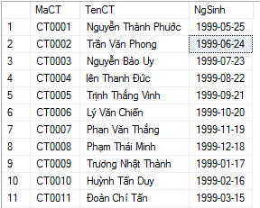Kết quả thực thi:

* + - 1. Danh sách số tuổi cầu thủ theo mã đội.

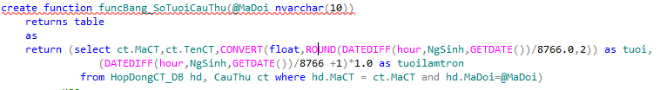Câu lệnh tạo function:

Giải thích: Tạo môt function với tên gọi funcBang_SoTuoiCauThu truyền vào MaDoi.

Sau đó sử dụng hàm convert chuyển định dạng kiểu date về kiểu float.

Sử dụng hàm DATEDIFF(hour,NgSinh,GETDATE()) để tính số giờ được sinh ra, tiếp theo dùng hàm Round để làm tròn kết quả của phép chia giữa giờ mới tính được với 8766(số giờ trong một năm =24(Giờ).365(ngày)) kết quả đó là tuổi thực. Tương tự ta tính được tuổi làm tròn.(Tuổi làm tròn ở đây được tính bằng cách so sánh phần nguyên của tuoi vừa tính được với tuoi tính được, nếu phần nguyên bằng với tuổi tính được thì giữ nguyên, còn nếu phần nguyen nhỏ hơn thì tuổi làm tròn sẽ bằng phần nguyên cộng thêm

Kết quả thực thi:

* + - 1. 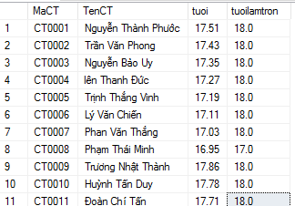Nhập vào ngày, in ra tất cả các mùa giải diễn ra từ thời gian nhập vào đấy

Câu lệnh tạo function:

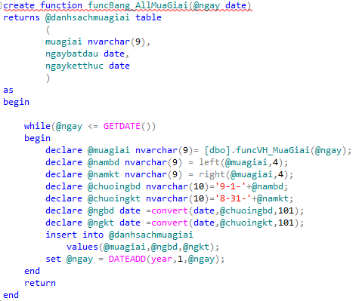

Giải thích: Tạo function truyền vào ngày, sử dụng function mùa giải đã tạo ở trước đó(mục 4.2.2). Tiếp theo khai báo biến nambd sử dụng hàm **left** lấy phía bên trái 4 kí tự từ biến muagiai ở trước đó. Sau đó khai báo biến namkt sử dụng làm **right** lấy phía phải 4 kí tự cũng từ biến muagiai.Khai báo biến chuoingaybatdau rồi gán nó bằng ngày bắt đầu của mỗi mùa giải cộng với nambd vừa lấy được ở trên, tương tự chuoingaykt cũng được gán bằng ngày kết thúc của mùa giải cộng với namkt được lấy từ trên.

Sau đó sử dụng hàm **convert**  chuyển định dạng chuỗi ‘9-1-@nambd’ thành định dạng date yy/MM/dd. Cuối cùng thêm vào bảng danhsachmuagiai.

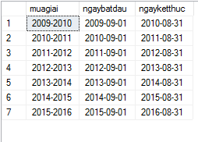 Kết quả:Liệt kê tất cả các mùa giải trong thời điểm nhập vào trở về sau

* + - 1. Danh sách các cầu thủ cùng vị trí sở trường.

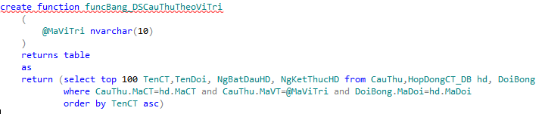 Câu lệnh tạo function:

Giải thích: tạo một function trả về bảng truyền vào mã vị trị.

Sau đó trả kết quả về bảng gồm 4cột: cột tên cầu thủ và tên đội, ngày bắt đầu và ngày kết thúc đội bóng. Lấy dữ liệu từ 3 bảng CauThu, DoiBong, HopDongCT_DB

 Kết quả thực thi:

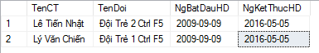

* + - 1. Danh sách các nhà tài trợ còn thời hạn hợp đồng.

C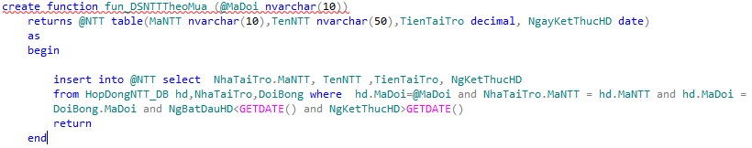âu lệnh tạo function:

Giải thích: tạo function trả về bảng, Kiểm tra ngày kết thúc hợp đồng với thời điểm tại của đội bóng được truyền mã đội bóng vào.

Kết quả thực thi: Trả ra kết quả của các nhà tài trợ còn hợp đồng của đội 1.

* + - 1. 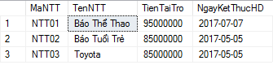Danh sách các cầu thủ sắp hết hạn hợp đồng.

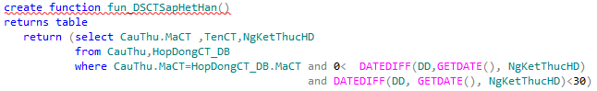Câu lệnh tạo function:

Giải thích: Tạo function trả về bảng gồm các cột MaCT, TenCT, NgKetThucHD, Tính tại thời điểm xét, nếu cầu thủ nào hợp đồng nào còn dưới 30 ngày,xuất ra cầu thủ đó.

Kết quả thực thi: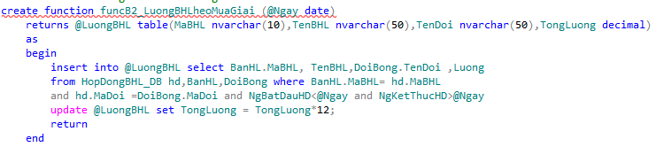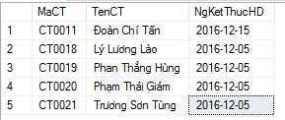

* + - 1. Danh sách lương ban huấn luyện

Câu lệnh tạo function:

Giải thích: Tạo function truyền vào ngày, trả về bảng gồm các cột MaBHL, TenBHL,TenDoi, TongLuong.

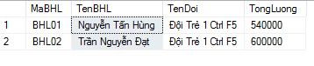Kết quả thực thi:

* + - 1. Liệt kê danh sách cầu thủ theo mùa giải.

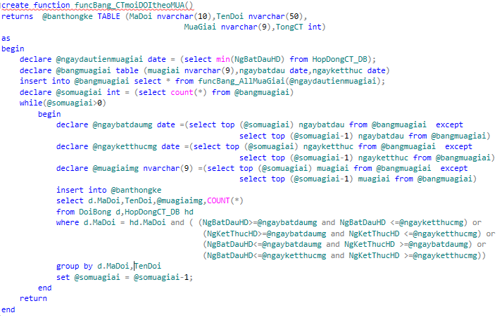Câu lệnh tạo function:

Giải thích: Tạo function trả về bảng thống kê số lượng cầu thủ thi đấu các mùa giải cho các đội bóng.

Kết quả thực thi:

* + - 1. 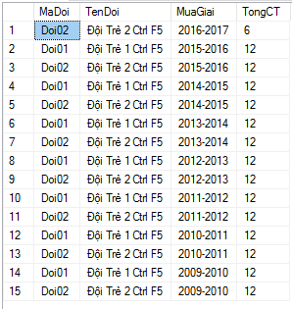Liệt kê danh sách nhân viên của một đội bóng.

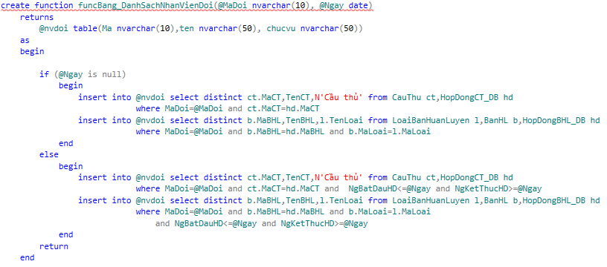Câu lệnh tạo function:

Giải thích: Tạo một function truyền vào mã đội và ngày, kết quả trả về bảng gồm các cột Mã các nhân viên, Tên và chức vụ tương ứng.

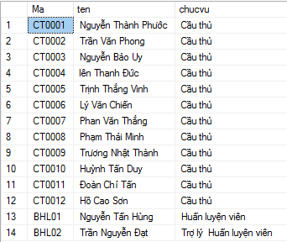Kết quả thực thi:

* + - 1. Danh sách các cầu thủ mới gia nhập câu lạc bộ tính theo mùa giải.

Câu lệnh tạo function:

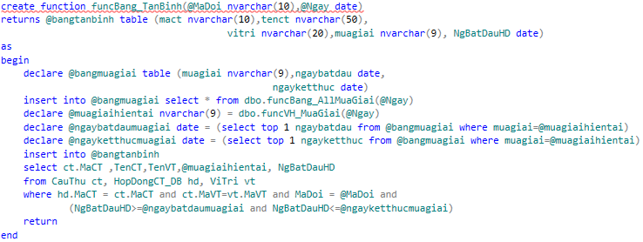Giải thích: Tạo một function truyền vào MaDoi và Ngay bất kỳ, kết quả trả về bảng thông tin về các cầu thủ mới gia nhập đội bóng.

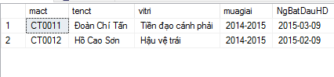Kết quả thực thi:

* + - 1. Danh sách lương và ngày còn lại của những cầu thủ sắp hết hạn hợp đồng

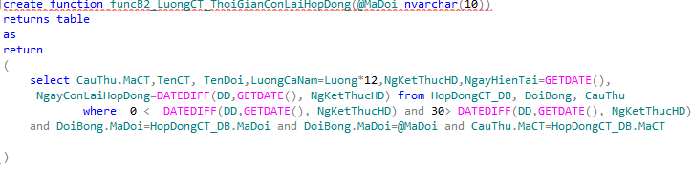Câu lệnh tạo:

Giải thích: tạo một function tính lương cầu thủ và số ngày còn lại của các cầu thủ theo đội mà được truyền vào.

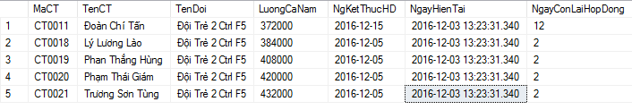 Kết quả thực thi:



* 1. Store procedure
     1. Tìm kiếm cầu thủ theo kí tự

Câu lệnh tạo:

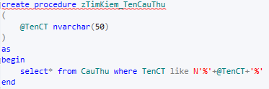Giải thích: Tạo một store procedure truyền vào Tên cầu thủ, kết quả trả ra tất cả các cầu thủ có tên vừa truyền vào.

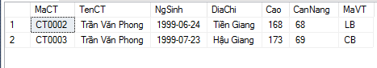Kết quả thực thi:

* + 1. Tính tổng sổ tiền của mỗi nhà tài trợ tài trợ cho một đội bóng tại thời điểm nhập vào.

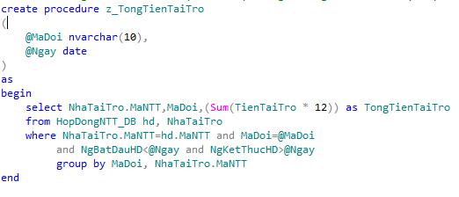Câu lệnh tạo store procedure:

Giải thích: Tạo store procedure tính tổng tiền tài trợ truyền vào mã đội và thời gian cần tính. Kết quả trả về số tiền tài trợ của tất cả các nhà tài trợ tài trợ cho đội bóng được truyền vào.

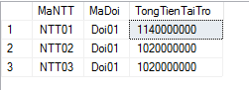Kết quả thực thi:

* + 1. Store procedure thêm cầu thủ.

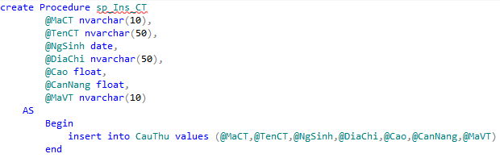Câu lệnh tạo:

Giải thích: Tạo một store procedure khai báo các cột trong bảng cầu thủ, sau đó insert các thông tin vào các cột vừa mới khai báo.

 Kết quả thực thi:

* + 1. Store procedure Xóa cầu thủ:

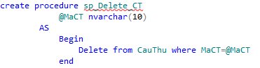Câu lệnh tạo:

Giải thích: Tạo một store procedure xóa cầu thủ thông qua việc xóa mã cầu thủ tương ứng.

Kết quả thực thi:

Tất cả các thông tin liên quan tới cầu thủ có mã 100 sẽ bị xóa.

* + 1. Store procedure Cập nhật thông tin cầu thủ.

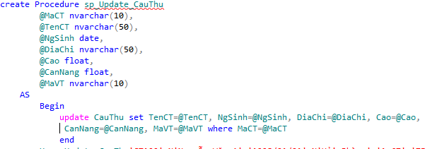Câu lệnh tạo:

Giải thích: Tạo một store procedure cập nhật lại thông tin các cầu thủ đã có sẵn trong cơ sở dữ liệu

Kết quả thực thi:

Sửa tên cầu thủ 100 từ Nguyễn Văn A sang Trịnh Thưng Bòn.

* + 1. Store procedure Tính lương trung bình các cầu thủ trong một đội.

Câu lệnh tạo:

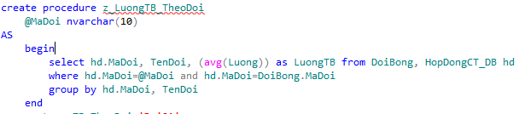

Giải thích: Tạo một store procedure tính tiền lương trung bình của mỗi cầu thủ trong một đội bóng.

Kết quả thực thi:

* 1. Index.
     1. Tạo chỉ mục duy nhất trên cột tên vị trí của bảng vị trí

Câu lệnh tạo:

Kết quả thực thi:

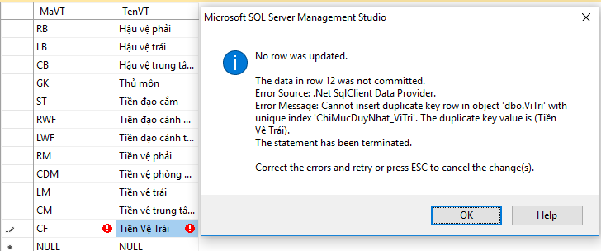Nếu tên vị trí tạo mà đã có trong cơ sở dữ liệu thì sẽ hiện ra thông báo lỗi như hình:

* + 1. Tạo index nonclustered không sắp xếp.

Câu lệnh tạo:

Kết quả:

Trả về bảng tên cầu thủ không sắp xếp.

* + 1. Tạo fulltext index tiềm kiếm theo mã và tên.

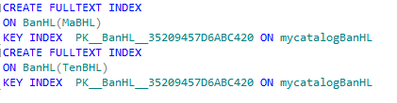Câu lệnh tạo:

Giải thích: Tạo mộ fulltext index tìm kiếm từ khóa theo mã hoặc một cụm từ về tên

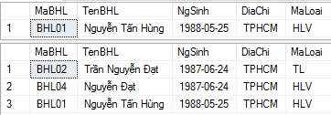Kết quả thực thi:

* + 1. Tạo full-index sử dụng free-index

Câu lệnh tạo:

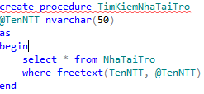Kết quả thực thi:

* + 1. Tạo free-index sử dụng contains.

Câu lệnh tạo:

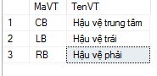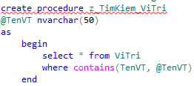Kết quả thực thi:

* + 1. Tạo một store procedure sử dụng containstable của full-text để tìm kiếm.

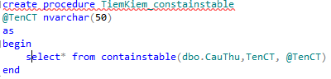Câu lệnh tạo:

Kết quả thực thi

Giải thích kết quả: Key là khóa chính mã nhân viên vừa mới tìm được. RANK là cột chứa độ phù hợp giữa dòng dữ liệu có khóa là KEY đó so với yêu cầu cần tìm kiếm.

* + 1. Tạo store procedure sử dụng freetexttable của full-text để tìm kiểu

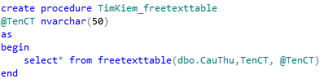Câu lệnh tạo:

Kết quả thực thi:

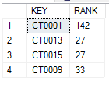Giải thích:

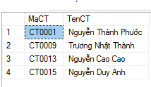Giải thích kết quả: Key là khóa chính mã nhân viên vừa mới tìm được. RANK là cột chứa độ phù hợp giữa dòng dữ liệu có khóa là KEY đó so với yêu cầu cần tìm kiếm.

Ở đây Rank của cột có Mã CT0001 có độ tin cậy cao nhất vì trùng từ khóa, ở những mã cầu thủ còn lại từ khóa tìm kiếm chỉ giống một cụm từ nên Rank nó thấp.

* 1. Phân quyền.
     1. Quyền được phép xem trên tất cả các bảng.

grant select on ViTri to user1

grant select on LoaiBanHuanLuyen to user1

grant select on BanHL to user1

grant select on CauThu to user1

grant select on Tuoi to user1

grant select on HopDongCT_DB to user1

grant select on HopDongBHL_DB to user1

grant select on NhaTaiTro to user1

grant select on HopDongNTT_DB to user1

grant select on DoiBong to user1

* + 1. Quyền chỉ được phép xem và cập nhật, không được xóa hay thêm.

grant select, update on ViTri to user2

grant select, update on LoaiBanHuanLuyen to user2

grant select, update on BanHL to user2

grant select, update on CauThu to user2

grant select, update on Tuoi to user2

grant select, update on HopDongCT_DB to user2

grant select, update on HopDongBHL_DB to user2

grant select, update on NhaTaiTro to user2

grant select, update on HopDongNTT_DB to user2

grant select, update on DoiBong to user2

* + 1. Quyền chỉ được thao tác tất cả trên bảng tuổi và chia sẻ quyền mình cho người khác.

grant select,insert, update, delete on CauThu to user2 with grant option

* + 1. Quyền được phép thao tác tất cả trên cơ sở dữ liệu.

grant select,insert,update,delete on ViTri to admin

grant select,insert,update,delete on LoaiBanHuanLuyen to admin

grant select,insert,update,delete on BanHL to admin

grant select,insert,update,delete on CauThu to admin

grant select,insert,update,delete on Tuoi to admin

grant select,insert,update,delete on HopDongCT_DB to admin

grant select,insert,update,delete on HopDongBHL_DB to admin

grant select,insert,update,delete on NhaTaiTro to admin

grant select,insert,update,delete on HopDongNTT_DB to admin

grant select,insert,update,delete on DoiBong to admin

* + 1. Quyền chỉ dược xem trên bảng nhà tài trợ

grant select on NhaTaiTro to user4

* + 1. Quyền thao tác tất cả các bản nhưng không được xóa trên các bảng hợp đồng.

grant select,insert,update on ViTri to user6

grant select,insert,update on LoaiBanHuanLuyen to user6

grant select,insert,update on BanHL to user6

grant select,insert,update on CauThu to user6

grant select,insert,update on Tuoi to user6

grant select,insert,update,delete on HopDongCT_DB to user6

grant select,insert,update,delete on HopDongBHL_DB to user6

grant select,insert,update on NhaTaiTro to user6

grant select,insert,update,delete on HopDongNTT_DB to user6

grant select,insert,update on DoiBong to user6